EXPEDIENTE INDICAÇÃO Nº
DATA
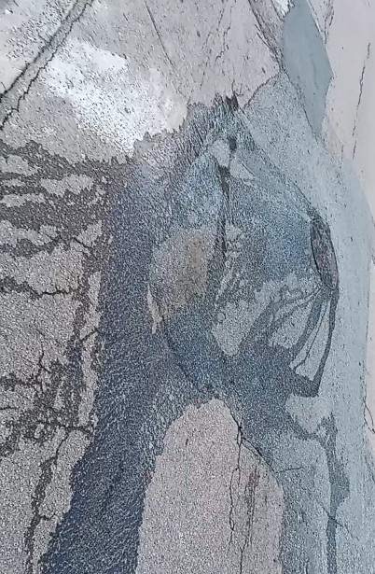
PROTOCOLO Nº

Limpeza e desentupimento de rede de esgoto na Rua Mairiporã, nº 223, no Jardim América IV.

CONSIDERANDO que o adequado funcionamento da rede de esgoto é essencial para garantir condições sanitárias adequadas e preservar a saúde pública;
CONSIDERANDO que o entupimento da rede pode ocasionar retorno de esgoto, mau cheiro e transtornos aos moradores da região;
CONSIDERANDO que a realização de limpeza e manutenção preventiva da rede contribui para o bom funcionamento do sistema de saneamento e para a qualidade de vida da população.

Assim sendo,

INDICO ao Excelentíssimo Senhor Prefeito Municipal, como permite o Regimento Interno, que determine providências quanto a Limpeza e desentupimento de rede de esgoto na Rua Mairiporã, nº 223, no Jardim América IV.

Sala das Sessões, 09 de março de 2026.

TIO FABIANO LIMA
VEREADOR

